由于我是在一台电脑上配置了三台虚拟机，所以过程都几乎一样也不需要做什么网络连接上的修改（每台虚拟机都按如下设置即可）：

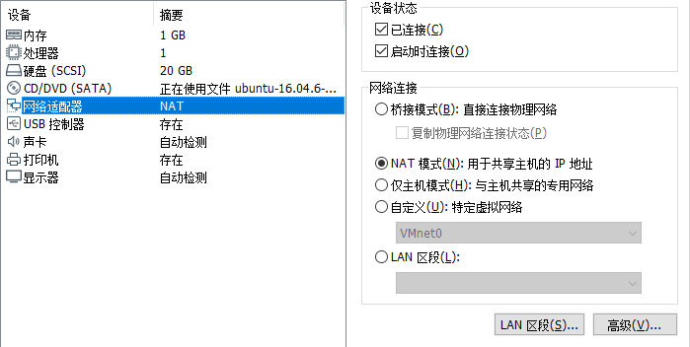

之后可以通过输入命令ifconfig来查看每台虚拟机的localhost

我的三台虚拟机的地址如下：

192.168.133.128（master）、192.168.133.131（slave2）、192.168.133.131（salve3）

通过输入命令ping+各台虚拟机的地址来查看是否能够互相通信

结果如下：

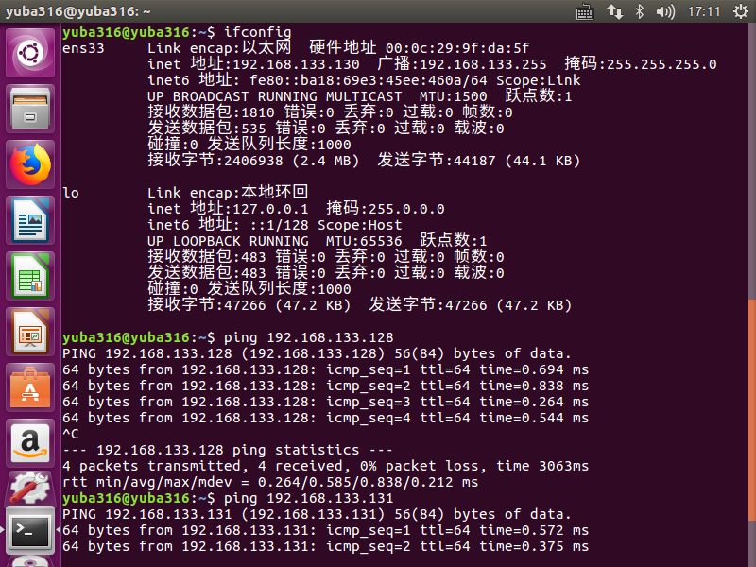

之后就是实现在master上无密码登陆两台slave的ssh

首先在两台slave虚拟机上输入

cd ~/.ssh

ssh-keygen -t rsa -P “”

生成公钥后改名，再用scp传给master虚拟机

输入ls查看当前路径下的文件名

mv id_rsa.pub id_rsa.pub.3 重命名

scp id_rsa.pub.3 yuba316@192.168.133.128:~/.ssh/ 传送到master的~/.ssh/文件夹下

再回到master输入ls查看是否传输成功

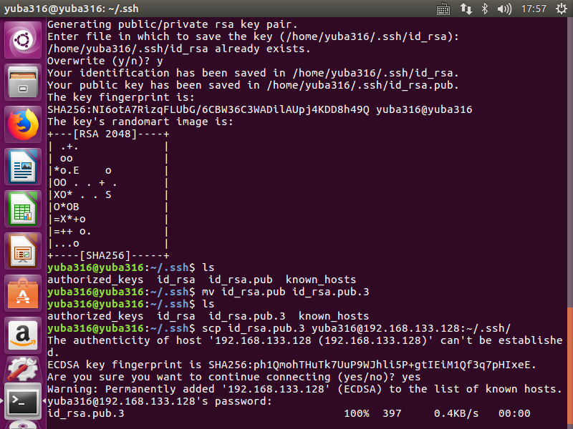



将三个公钥全部添加到authorized_keys里就可以实现无密码登陆三台虚拟机了

cat id_rsa.pub>>authorized_keys

cat id_rsa.pub.2>>authorized_keys

cat id_rsa.pub.3>>authorized_keys

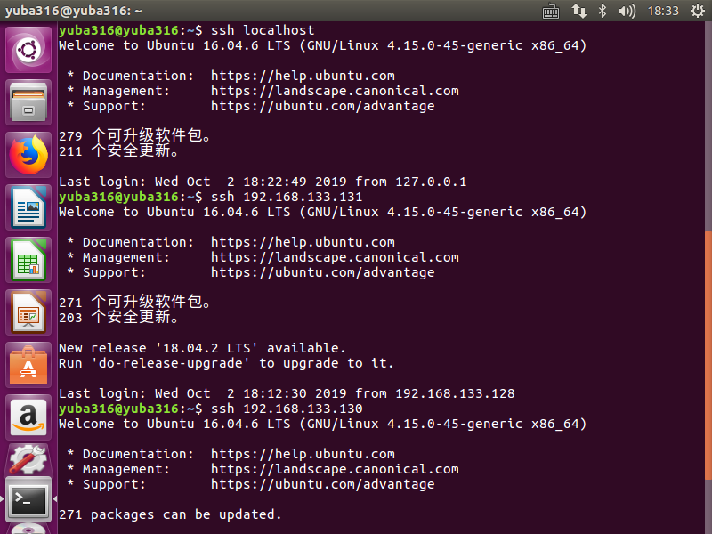

之后再把含有三个公钥的authorized_keys一并传给两个slave虚拟机即可

scp authorized_keys yuba316@192.168.133.131:~/.ssh/

scp authorized_keys yuba316@192.168.133.130:~/.ssh/

以上完成三台虚拟机的互相免密登陆ssh操作

接下来是核心配置文件的修改

1. 修改core-site.xml文件中的localhost为master虚拟机的地址192.168.133.128

用scp将该文件传送到两台slave虚拟机上的相同目录下即可

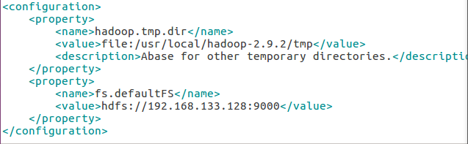

1. 修改mapred-site.xml文件，若不存在则用cp mapred-site.xml.template mapred-site.xml复制后再修改localhost为master虚拟机地址，同样用scp将文件传给两台slave虚拟机
2. 修改hdfs-site.xml文件中的数据复制份数由1改为3，重复传送操作
3. 修改masters文件，若没有则创建，输入master虚拟机的地址
4. 修改slaves文件，输入三台虚拟机的地址
5. 将上述两个文件都传给另外两台slave虚拟机
6. 用ssh登陆两台slave虚拟机查看修改结果

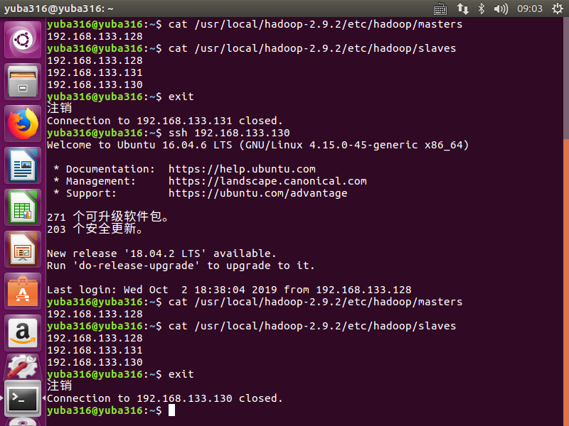

尝试启动三台虚拟机的结点，关闭后发现两台slave虚拟机的数据结点不存在，这是由于之前对两台slave虚拟机都进行过伪分布式平台的搭建，格式化过namenode文件，所以会产生id，与datanode的id不同，只需将存储数据的tmp文件夹清空即可，操作如下：

cd /usr/local/hadoop-2.9.2

rm -rf tmp/*

rm -rf tmp/hadoop/*

通过ssh登陆到另外两台slave虚拟机上进行相应的清空操作

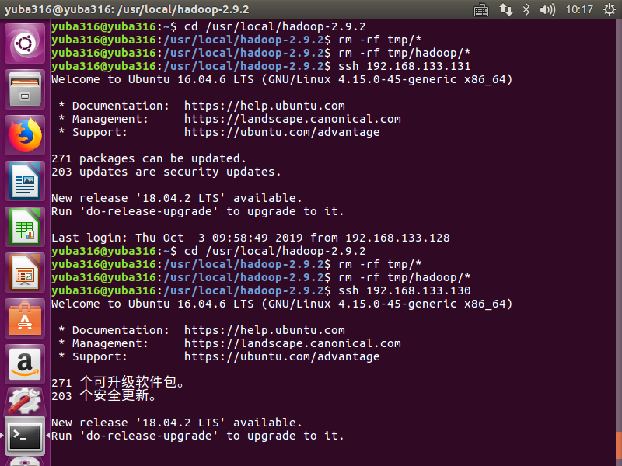

之后返回master虚拟机上输入hadoop namenode -format格式化后即可start-all.sh成功启动

通过ssh连接后输入jps检查三台虚拟机的结点启动结果如下：

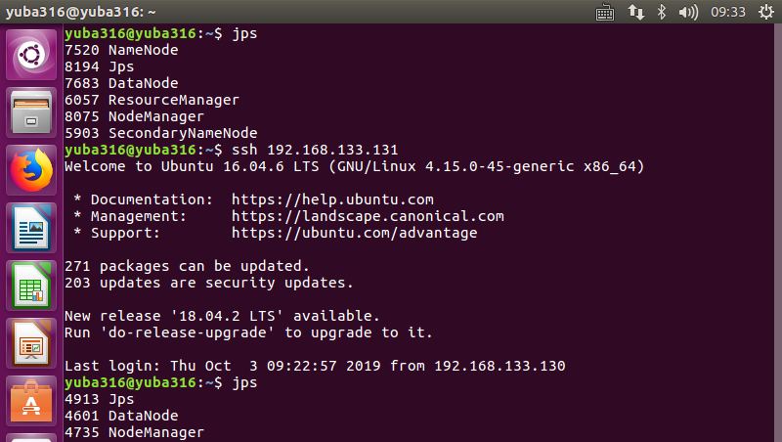

理论上应该已经配置好分布式平台了，但是live datanodes却只有一个，有待解决……

**解决方法：**第一次配置时，全部使用了虚拟机的IP地址进行配置，需要通过输入命令vim /etc/hosts为三台虚拟机设置域名后用域名重新配置

livenode已经变为三个了，但点击datanode information后却发现只显示一个datanode的信息，怀疑是因为datanode重名导致的，已经修改了三台虚拟机配置文件hdfs-site.xml里存储datanode信息的文件夹位置，问题依旧未得到解决，但可以肯定的是，三个数据结点进程已经成功启动，只是在网页上显示不完全而已

**解决方法：**这是因为三台虚拟机的主机名都一样导致的，对每台虚拟机都输入以下命令：vim /etc/hostname 进行主机名的修改，同时注释掉hosts里原来的主机名地址，重启虚拟机即可

出现Ubuntu网络连接不上的情况

**解决方法：**<https://blog.csdn.net/Azhanzaitianbian123/article/details/88901199>